

CARACTERÍSTICAS DE LOS SERES VIVOS

En la naturaleza encontramos seres humanos, plantas y animales, que son seres vivos porque nacen, crecen, se reproducen y mueren. Además, son seres que se alimentan.

En la naturaleza también se encuentra el agua, suelo, aire, los minerales, la sal, los metales como el oro, el hierro y el platino, éstos son seres inertes porque no nacen, ni crecen, ni se reproducen, ni mueren; tampoco necesitan alimentarse.

En la siguiente sopa de letras encuentra los siguientes seres vivos y seres inertes:

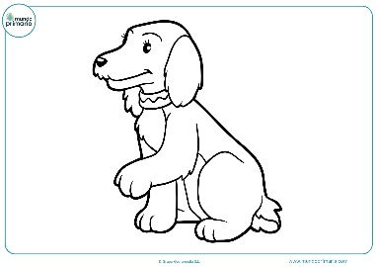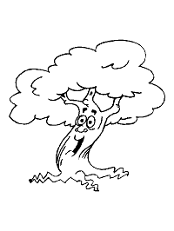

|  |  |  |  |  |  |  |  |  |
| --- | --- | --- | --- | --- | --- | --- | --- | --- |
| P | E | T | R | O | L | E | O | D |
| A | B | C | D | E | L | F | I | N |
| E | P | A | F | O | G | H | I | J |
| K | E | R | L | M | R | O | P | A |
| A | R | B | Q | R | S | O | T | M |
| G | R | O | S | U | E | L | O | O |
| U | O | L | V | W | X | Y | Z | L |
| A | A | B | A | I | R | E | C | A |
| C | O | N | E | J | O | D | E | P |

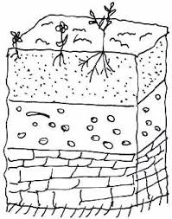 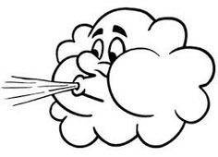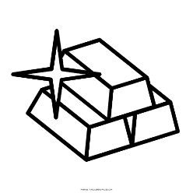

2. Completa cada frase con el factor abiótico correspondiente: SUELO-AGUA-AIRE

a. La circulación de muchos autos y camionetas daña__________________

b. la acumulación de basura en las calles daña ________________________

c. el desperdicio de agua daña _____________________________________

d. el humo de las fábricas daña ____________________________________

e. el maltrato de las plantas y árboles daña ___________________________

f. la basura acumulada en los ríos daña ______________________________

3. Encierra con color azul las acciones que contribuyen al cuidado del agua.

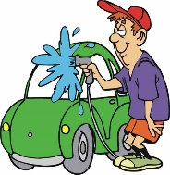 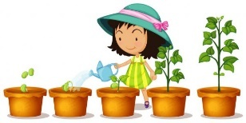  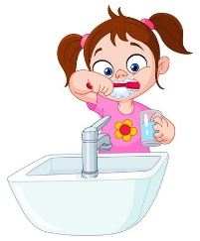

4. Los animales que aparecen a continuación viven en el suelo. Escribe el número que corresponda al nombre de cada animal

1. Araña 2. Hormiga 3. Escarabajo 4. Lombriz de tierra 5. Caracol 6. Ciempiés

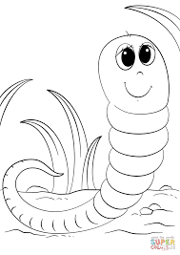 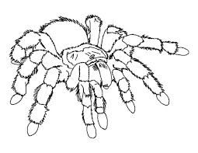 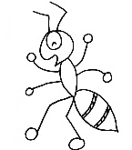 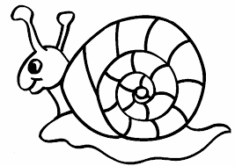 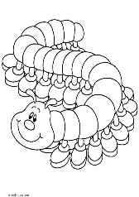 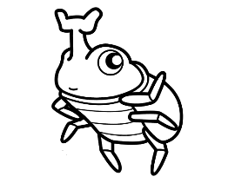

5.: ¿CÓMO ES EL SUELO?

Realiza el siguiente experimento:

¿Qué necesitas? 2 muestras diferentes de suelo (arena y tierra de jardín). Una lupa y 2 hojas blancas. Pon cada muestra, por separado, sobre una hoja de papel. Toca cada una de las muestras y obsérvalas con la lupa. Completa el siguiente cuadro:

|  |  |  |
| --- | --- | --- |
| CARACTERÍSTICAS | ARENA | TIERRA DE JARDÍN |
| ¿De qué color es? |  |  |
| ¿Es suave o áspera? |  |  |
| ¿Hay seres vivos? |  |  |
| ¿Cuáles? |  |  |